Czym jest dom zero energetyczny?
Nie wiesz czym jest dom zero energetyczny? Chcesz sprawdzić jakie cechy wyróżniają owy typ budowli? Piszemy o tym w naszym artykule, zachęcammy do lektury.

Dom zero energetyczny - co to?
Jeżeli nie interesujesz się budowlami energooszczędnymi które w dalszym ciągu uznawane są za nowości na rynku nieruchomości oraz na rynku budowlanym może wydarzyć się tak I że nigdy nie słyszałeś o domu zero energetycznym. Co to takiego?
Czym wyróżnia się zeroenergetyczna budowla?

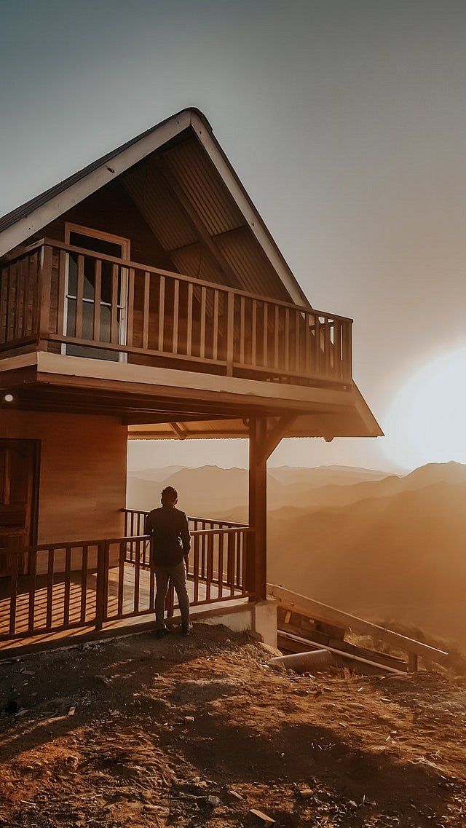
Dom zero energetyczny jest to budowla, w której zapotrzebowanie na energię grzewczą kształtuje się na szczególnie niskim poziomie, prawie bliskim zero. Stąd także szczególna nazwa budowli. Jak możliwe jest uzyskanie tak niskiego poziomu zapotrzebowania na energię? Poprzez zastosowanie nowoczesnych technologii budownictwa. Należy uzyskać wystarczającą ilość pasywnego ogrzewania a także poprawne uszczelnienie budowli, w taki sposób by zminimalizować straty ciepła. Liczy się także odzysk ciepła z wentylacji i maksymalne wykorzystanie zysków ciepła.
Dom zero energetyczny z oferty Tadeks
Tadeks Fertig Haus jest to międzynarodowy producent budowli energooszczędnych, który działa nie tylko na rynku europejskim. Firma ta od wielu lat zajmuje się doskonaleniem projektów Eko budowli, oferując swoim klientom między innymi dom zero energetyczny. Chcesz postawić na wydajność swojego domu? Sprawdź ten projekt!

